R:\2017-2018\logonovo.jpg**Escola Básica Integrada Roberto Ivens**

**Educação Moral e Religiosa Católica**

**5.º Ano**

**Nome: _________________________ Turma: __ N.º: __ Data:__/__/____**

1. **A vida só tem sentido quando lhe damos sentido!** Dar sentido à vida implica viver o dia a dia com aquilo que eu possuo de melhor dentro de mim: os meus valores, aqueles aspetos positivos que eu tenho, mas que muitas vezes deixo adormecer ou empoeirar. Um dia, um professor, falando da vida, deu esta interessante “receita”:

**Bolo da Felicidade**

**[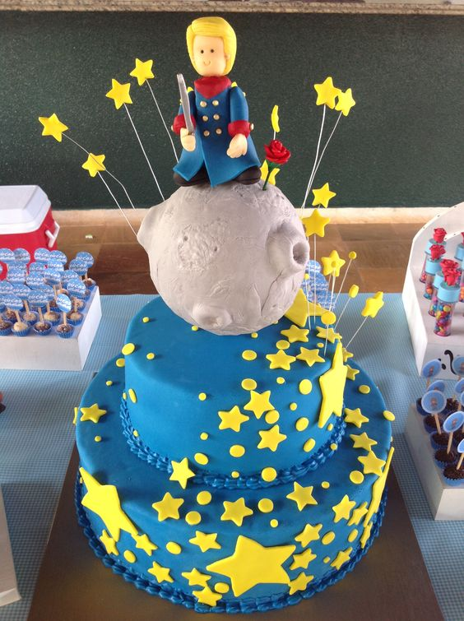](https://www.google.pt/url?sa=i&rct=j&q=&esrc=s&source=images&cd=&cad=rja&uact=8&ved=0ahUKEwjbwNiXnofOAhWCWBQKHaTHCY0QjRwIBw&url=https://br.pinterest.com/pin/397864948305567555/&bvm=bv.127521224,d.eWE&psig=AFQjCNGLPkuxKzTO4cS6hkwbYMpTTKn1gg&ust=1469282264317690)**

**Ingredientes:**

- Três ou mais doses de projetos.

- Uma dose permanente de boa disposição.

- Uma taça a transbordar de alegria.

- Uma pitadinha ou uma colher bem cheia (conforme os gostos) de bom humor.

Atenção: Não utilizar raspa de limão, sobretudo a que azeda e prejudica a vida dos outros.

**Preparação:**

Enquanto preparas os ingredientes, deves ter o fogão em temperatura constante de pleno serviço aos outros e boa disposição. O bolo deve ser preparado, cozido e servido continuamente.

**Enfeites do bolo:**

Conforme os paladares, mas aconselho, por experiência própria, a beleza, a doçura, a simplicidade, a bondade, a compreensão…

**… e bom apetite!**

* 1. Imagina que confecionavas este bolo. A que pessoas da tua família o davas? Justifica.

_____________________________________________________________________________________________________________________________________________________________________________________________________________________________________________________________________

Bom trabalho!